Titel des Projektes:

Bau eines Kindergartens und einer Primarschule in Bulimbo, Bistum Kakamega, Kenya

Vorstellung des Projektes
Wir wurden vom Bischof von Kakamega eingeladen, in der Heiliggeist Pfarrei von Bulimbo zu arbeiten. Am 11. Februar 2015 haben wir dort unsere Wirksamkeit begonnen.
Die ersten Tage verbrachten wir damit, den Menschen in ihrem Alltag bei Hausbesuchen zu begegnen. In der Diskussion mit den lokalen Amtsträgern zeigte sich die Notwendigkeit, sich vor allem um die Erziehung der Kinder zu kümmern. Wir haben das alte Kirchengebäude renoviert und dort mit dem Unterrichten begonnen. Die Zahl der Kinder nahm ständig zu.

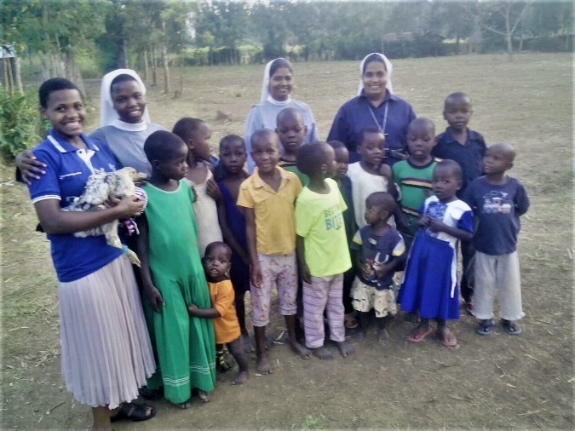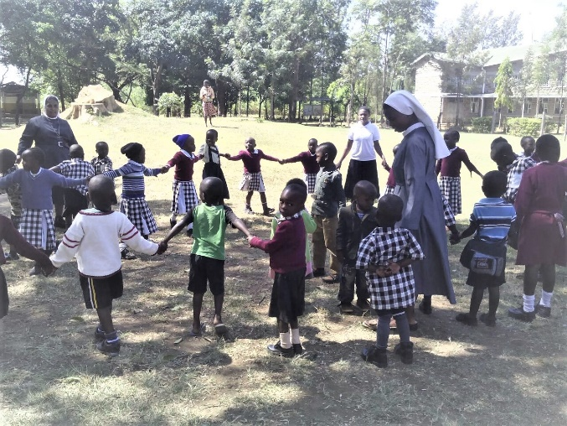
Hintergrund:
Bulimbo liegt im Bistum Kakamega in Kenya. Es gehörte früher zum Besitz des Königs Mumias, jetzt hingegen steht dieses unter der Autorität des Präsidenten. Die Bewohner dieser Gegend sind meist Bauern und Händler. Sie pflanzen vor allem Mais und Zuckerrohr an. Da die Zuckerfabrik keine gute Verwaltung hat, und die Arbeiter nicht
regelmässig entlohnt werden, konzentrieren sie sich vor allem auf den Anbau von Mais.

Die gegenwärtige Situation:
Das jetzt benützte Gebäude (die alte Pfarrkirche) ist in keinem sehr guten Zustand und nicht so gebaut, dass es sich über längere Zeit für eine Schule eignen würde. Das Dach ist undicht und der Boden voll Staub, also recht unhygienisch. Wir würden geräumige Klassenzimmer brauchen mit einer modernen Ausrüstung als. Anreiz für Lehrer und Schüler für einen regelmässigen und zielgerichteten Unterricht.
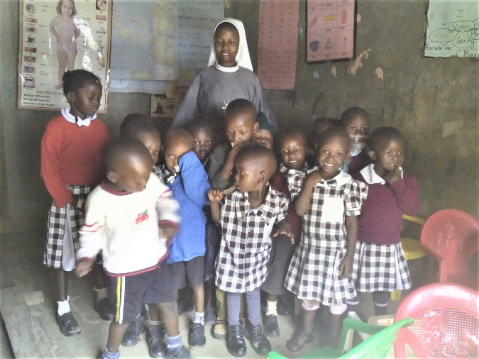
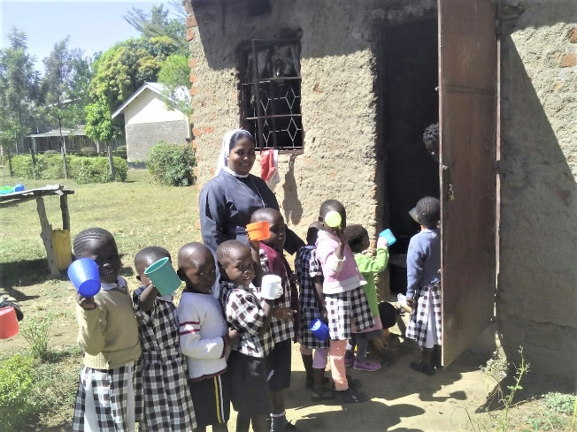
Grundschulausbildung in Kenya

Die Grundschule beginnt im Alter von 5 bis 7 Jahren nach zwei Jahren Vorschule. Die erste Klasse der Primarschule ist Grad 1, das letzte Primarschuljahr ist Grad 6. Die Kinder der Grundschule werden einfach «Schüler» genannt. In Grad 3 gibt es eine nationale Prüfung, die den Aufstieg in Grad 4 ermöglicht. Dabei wird nicht nur auf die intellektuelle Leistung geachtet, sondern ebenso auf Werte wie; Zusammenarbeit, gegenseitiger Respekt, Vertrauen und Zusammenhalt. Auf diese Weise können alle Schüler in den nächsten Grad aufsteigen. Die Grundschulausbildung ist obligatorisch und zum Teil gratis.

Am Ende des sechsten Schuljahres nehmen alle Schüler am Abschlussexamen zur Erlangung des «Kenya Certificate of Primary Education» teil.

Ziel der Grundschulausbildung.

Das Hauptanliegen der Grundschulausbildung in Kenya ist die Vorbereitung der jungen Menschen auf eine umfassende Anteilnahme am sozialen politischen und ökonomischen Wohlstand. Die Regierung betrachtet eine umfassende Bildung als Voraussetzung eine gesunde soziale Entwicklung. Dafür wurden verschiedene Programme eingeführt. Es wächst die Erkenntnis: Erziehung und Ausbildung eines Kindes trägt wesentlich zur sozialen Entwicklung und zum Wachstum der Gesellschaft bei. Das Ziel ist, allen eine Grundschulausbildung zu ermöglichen.

Herausforderungen:
- Kinder verlassen die Schule, weil ihre Eltern keine persönliche Erfahrung einer formellen Schulbildung haben, oder es fehlt ihnen an den finanziellen Mitteln.
- Überfüllte Klassenzimmer und Mangel an Lehrmitteln behindern die Lehrtätigkeit.
- Es fehlt an geeigneten Vorrichtungen für Kinder mit Behinderungen
- Hoher Anteil an Kindern, deren Eltern an Aids gestorben sind. Ihnen fehlt die finanzielle Unterstützung für eine gute Ausbildung.
- Allgemeine grosse Armut verhindert eine gerechte Entlöhnung der Lehrpersonen

